Вопрос: Как заставить ребенка на каникулах выучить таблицу умножения?
Мы столько занимались, пора немного отдохнуть. Давайте порисуем?:)

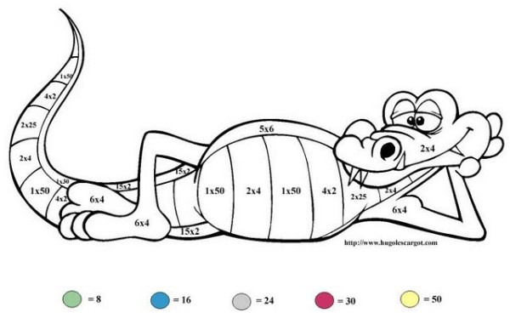

Правда, чтобы понять, какой цвет использовать, ребёнку всё-таки придётся применить полученные знания и поумножать. Обещаем, будет
несложно, но жутко интересно:)
Прежде, чем начать раскрашивать забавного крокодила, предлагаем ребенку порешать примеры и возле каждого примера нарисовать кружок соответствующего цвета (как на образце).
Родитель помогает ребенку найти ошибки, после чего рисуем!
Точно также предлагаем раскрасить попугая (смотри ниже).
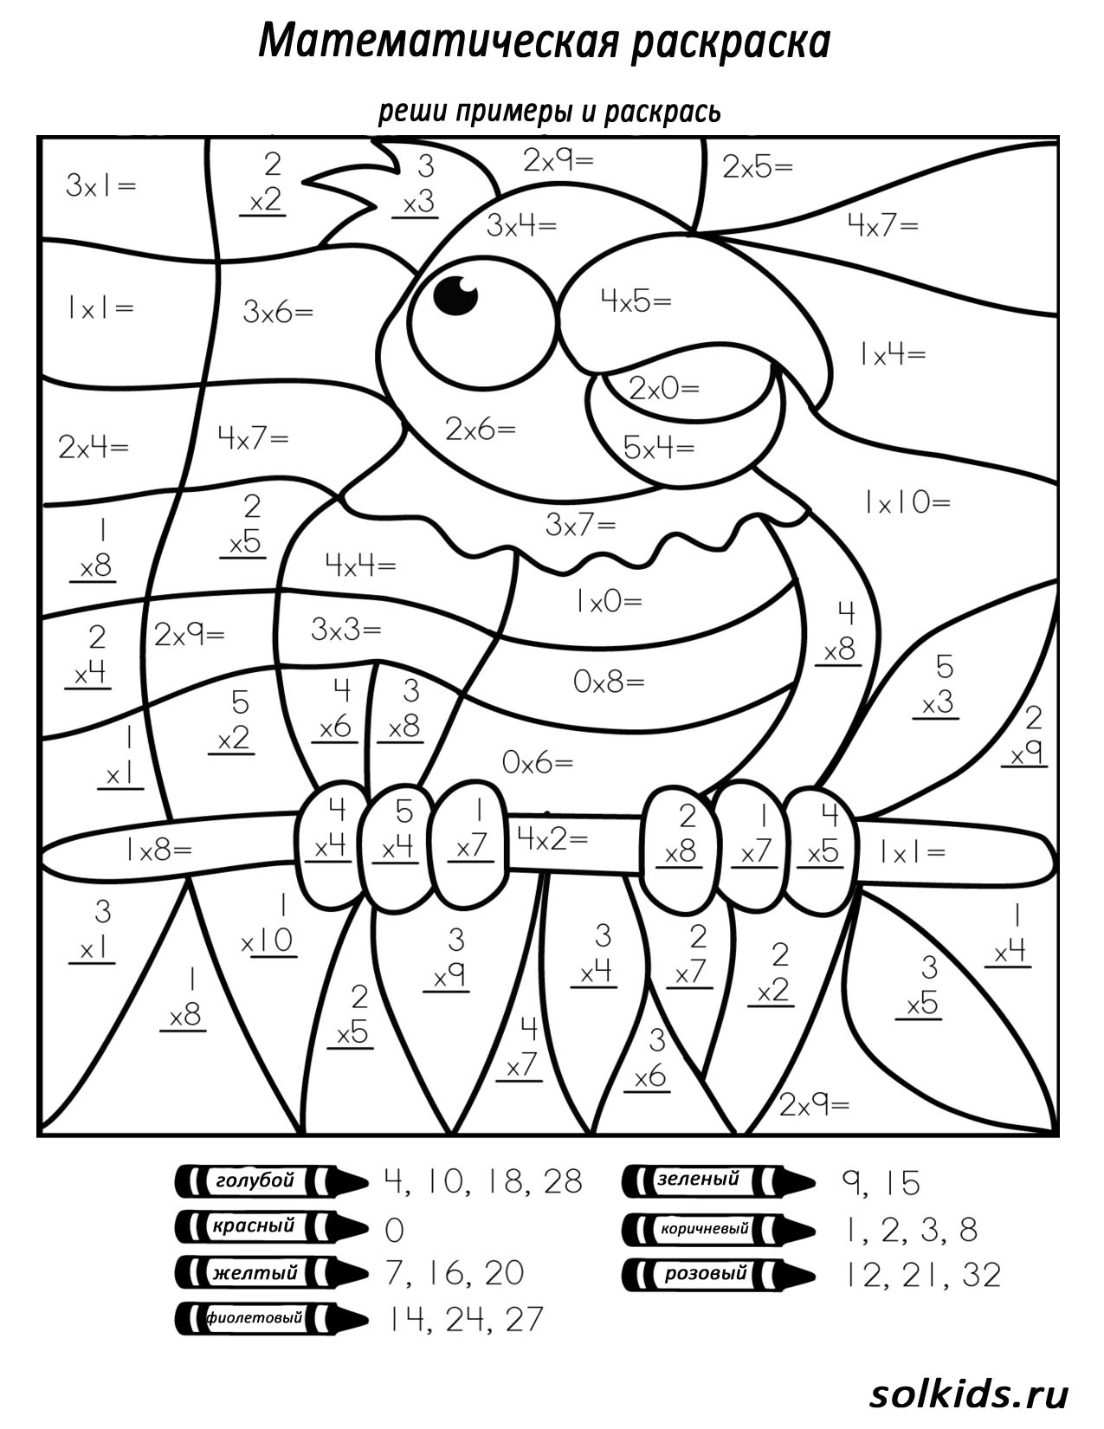

Как здорово, находиться дома и повторять таблицу умножения! Правда, совсем не сложно ее учить?

